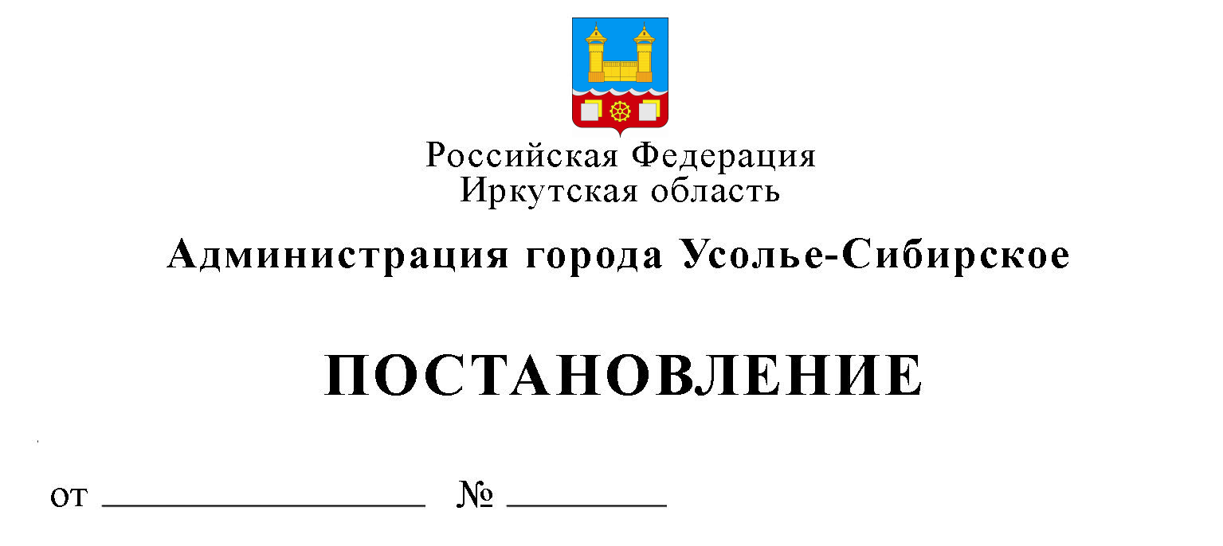

Об утверждении порядка уведомления муниципальными служащими администрации города Усолье-Сибирское работодателя (представителя нанимателя) о намерении выполнять иную оплачиваемую работу

В соответствии с Федеральным законом от 02.03.2007 г. № 25-ФЗ «О муниципальной службе в Российской Федерации», руководствуясь статьями 28, 55 Устава муниципального образования «город Усолье-Сибирское»,

ПОСТАНОВЛЯЕТ:

1. Утвердить Порядок уведомления муниципальными служащими администрации города Усолье-Сибирское, работодателя (представителя нанимателя) о намерении выполнять иную оплачиваемую работу (приложение № 1).
2. Постановление мэра города от 23.11.2016 года № 101 «Об утверждении порядка уведомления муниципальными служащими органов местного самоуправления города Усолье-Сибирское, работодателя (представителя нанимателя) о намерении выполнять иную оплачиваемую работу» отменить.
3. Опубликовать настоящее постановление в газете «Официальное Усолье» и разместить на официальном сайте администрации города Усолье-Сибирское в сети «Интернет».
4. Настоящее постановление вступает в силу через десять дней со дня его официального опубликования.
5. Контроль за исполнением настоящего постановления оставляю за собой.

Мэр города М.В. Торопкин

Подготовила
А.М. Парилова
Согласовано:

Руководитель аппарата |  | С.К. Нигматзянова
Начальник юридического отдела |  | Е.М. Поцелуйко

Приложение № 1 к постановлению администрации города Усолье-Сибирское
от_______________________ № ___________

Порядок
уведомления муниципальными служащими администрации
города Усолье-Сибирское работодателя (представителя нанимателя)
о намерении выполнять иную оплачиваемую работу

1. Порядок уведомления муниципальными служащими администрации города Усолье-Сибирское, работодателя (представителя нанимателя) о намерении выполнять иную оплачиваемую работу (далее - Порядок) разработан в целях предотвращения возникновения конфликта интересов и устанавливает порядок и форму уведомления работодателя (представителя нанимателя) муниципальным служащим о предстоящем выполнении иной оплачиваемой работы.
2. Муниципальный служащий вправе с предварительным письменным уведомлением работодателя (представителя нанимателя) выполнять иную оплачиваемую работу, если это не повлечет за собой конфликт интересов и, если иное не предусмотрено законодательством о муниципальной службе.
3. Муниципальные служащие администрации города Усолье-Сибирское направляют мэру города Усолье-Сибирское, письменное уведомление о предстоящем выполнении иной оплачиваемой работы (далее - Уведомление) до даты начала выполнения такой работы по форме согласно приложению № 2 к настоящему Порядку.
4. Уведомление муниципальных служащих администрации города Усолье-Сибирское подлежит регистрации в юридическом отделе администрации города в день поступления в журнале регистрации уведомлений по форме согласно приложению № 3 к настоящему Порядку.
На уведомлении указывается дата и номер регистрации уведомления, фамилия, инициалы и должность муниципального служащего, зарегистрировавшего уведомление.
5. Уведомление муниципальных служащих администрации города Усолье-Сибирское, оформленное в соответствии с настоящим Порядком, хранится в юридическом отделе администрации города.
Копия зарегистрированного в установленном порядке уведомления выдается муниципальному служащему на руки либо направляется по почте с уведомлением о вручении.
6. Обязанность муниципального служащего в уведомлении представителя нанимателя о намерении выполнять иную оплачиваемую работу считается выполненной с момента регистрации письменного уведомления в журнале.

Мэр города М.В. Торопкин

Приложение № 2 к Порядку уведомления муниципальными служащими администрации города Усолье-Сибирское, работодателя (представителя нанимателя) о намерении выполнять иную оплачиваемую работу

Мэру города Усолье-Сибирское
_____________________________
от __________________________
_____________________________
(должность)
_____________________________
_____________________________
(функциональный (отраслевой) орган)
_____________________________
_____________________________
(Ф.И.О.)

УВЕДОМЛЕНИЕ
о намерении выполнять иную оплачиваемую работу муниципальным служащим администрации города Усолье-Сибирское

Довожу до Вашего сведения, что в соответствии с частью 2 статьи 11 Федерального закона от 2 марта 2007 года № 25-ФЗ «О муниципальной службе Российской Федерации» намерен с «__» ____________ 20__ г. приступить к выполнению иной оплачиваемой работы в качестве ___________________________
________________________________________________________________________________________________________________________________________________
(указывается вид иной оплачиваемой работы, наименование и юридический адрес организации,
________________________________________________________________________________________________________________________________________________
Ф.И.О. руководителя организации, должность, должностные обязанности, предполагаемая дата
________________________________________________________________________________________________________________________________________________
начала выполнения иной оплачиваемой работы, срок, в течение которого
________________________________________________________________________________________________________________________________________________
будет осуществляться соответствующая деятельность, и др.) (основания выполнения иной оплачиваемой работы - трудовой договор работа по совместительству), гражданско-правовой договор)
________________________________________________________________________________________________________________________________________________
Выполнение указанной мною иной оплачиваемой работы не повлечет за собой конфликта интересов.
При выполнении указанной работы обязуюсь соблюдать требования, предусмотренные статьями 13 и 14 Федерального закона от 2 марта 2007 г. № 25-ФЗ «О муниципальной службе Российской Федерации».
«____» ___________ 20___ г. /_____________/ /______________________________/
(подпись) (Ф.И.О.)
Мэр города М.В. Торопкин

Приложение № 3 к Порядку уведомления муниципальными служащими администрации города Усолье-Сибирское, работодателя (представителя нанимателя) о намерении выполнять иную оплачиваемую работу

Журнал
регистрации уведомлений об иной оплачиваемой работе

№ п/п | Ф.И.О.  муниципального служащего, представившего уведомление | Должность муниципального служащего, представившего уведомление | Дата поступления уведомления в юридический отдел | Ф.И.О. муниципального служащего, принявшего уведомление | Подпись муниципального служащего, принявшего уведомление | Подпись муниципального служащего, представившего Уведомление, в получении копии уведомления (отметка об отправке копии Уведомления посредством почтовой, факсимильной связи)
1 | 2 | 3 | 4 | 5 | 6 | 7

Мэр города М.В. Торопкин

